**《总复习（三）》学习指南**

**学习目标：**

1．通过对所学的长方体和正方体的知识进行梳理、归纳，进一步理解长方体和正方体的特征，体会知识之间的内在联系，积累数学活动经验。

2．在观察、操作、想象等活动中发展空间观念，在解决实际问题的过程中，增强学生运用所学知识分析和解决简单实际问题的能力

3．感受数学与生活的联系，激发学生学习数学的兴趣。

**学习任务单：**

**【课前准备】**

学习单、若干个棱长是1厘米的小正方体，一把安全剪刀、胶条和笔等。

**【课上活动】**

活动一：交流梳理长方体和正方体相关的知识。

活动二：请你从下图挑选合适的纸板，为长是13cm，宽是7cm，高是13cm的乐高小屋制作一个长方体整理箱。你可以写一写、剪一剪、做一做。

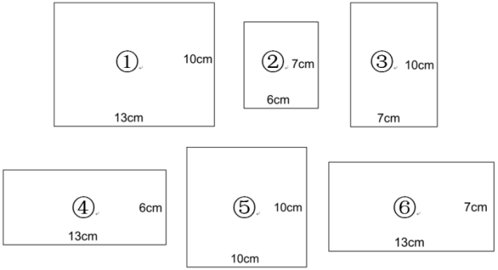

**学习单**

我需要：

（ ）号纸板（ ）块。

（ ）号纸板（ ）块。

（ ）号纸板（ ）块。

（ ）号纸板（ ）块。

活动三：请你试着沿整理箱的任意一条棱剪开，再次经历长方体表面展开的过程，看看你有什么新的发现？你可以想一想、画一画、剪一剪。

活动四：如图，制作这个纸箱，至少需要多大的纸板？

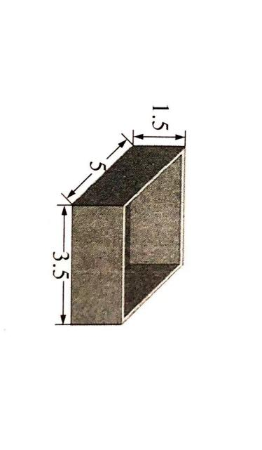

单位：分米

**【课后小结】**

同学们，今天这节课我们一起复习了长方体和正方体，你们有什么收获吗？

**【课后作业】**

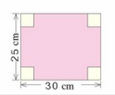1.数学书第120页“练习二十八”第13题。

一块正方形铁皮（如右图），从四个角各切掉一个边长为5cm的正方形，然后做成盒子，这个盒用了多少铁皮？它的容积有多少？

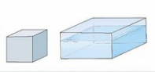

2.数学书第120页“练习二十八”第14题。

一个长方体的玻璃缸，长8dm，宽6dm，高4dm，水深2.8dm。如果投入一块棱长为4dm的正方体铁块（如右图），缸里的水溢出多少升？

**【参考答案】**

1. 数学书第120页“练习二十八”第13题

（1）30×25=750（平方厘米）

5×5×4=100（平方厘米）

750－100=650（平方厘米）

1. 长：30－5－5=20（厘米）

宽：25－5－5=15（厘米）

V=abh

=20×15×5

=1500（立方厘米）

答：这个盒用了650平方厘米铁皮，它的容积有1500立方厘米。

2.数学书第120页“练习二十八”第14题

V正=a³

=4×4×4

=64（立方分米）

V=abh

=8×6×（4－2.8）

=8×6×1.2

=57.6（立方分米）

64－57.6=6.4（立方分米）

6.4立方分米=6.4升

答：缸里的水溢出6.4升。